תרגיל בית 2: מבוא למחשוב ענן – TEAM SLOTH

קישור למחברת ההגשה: https://colab.research.google.com/drive/1T4UCbCjNnJPdVlv397PFfIvSyD8bSa0B?usp=sharing
קישור לתיקיית גיט: https://github.com/andreibel/AgroSense-Sloth.git
שם חבר הצוות ותפקיד בתרגיל זה | משימות שהוקצו | משימות שהושלמו
אנדריי בלוזיורוב (327443180) | סעיפים: חלק ראשון- בניית אינדקס ו-RAG, חלק שני- מסכים | הכל
עדי פלד (322472887) | סעיפים: חלק שני- מסכים, לוגיקה | הכל
אסף אליהו (209107754) | סעיפים: חלק ראשון- בניית אינדקס ו-RAG, firebase connection | הכל
תומר חנניה (207717380) | סעיפים: חלק שני- שאלון SUS, מאמרים לאינדקס | הכל
אביב פאר (312238827) | סעיפים: חלק שני- מסכים, חלק שלישי- פיצ'ר, firebase connection | הכל

חלק ראשון:
סעיף א:
שם המאמר | כותבים | קישור
First Korean report of rosemary powdery mildew caused by Golovinomyces biocellatus | M. J. Park, J. G. Han, H. D. Shin | קישור
Improving water use efficiency through drought stress and using salicylic acid for proper production of Rosmarinus officinalis L | Bohloul Abbaszadeh, Masoumeh Layeghhaghighi, Razieh Azimi, Najmeh Had | קישור
Controlled drought stress affects rosemary essential oil composition with minimal impact on biomass yield | Valentina Formica , Federico Leoni , Celia Duce , José González-Rivera , Massimo Onor , Paolo Guarnaccia , Stefano Carlesi, Paolo Bàrberi | קישור
Effects of Reduced Substrate Volumetric Water Contents on the Morphology and Physiology of Three Landscape Shrubs Grown in a Greenhouse | Ji-Jhong Chen,Youping Sun | קישור
Seasonal changes in rosemary species: A chemotaxonomic assessment of two varieties based on essential oil compounds, antioxidant and antibacterial activities | Abdelkarim Ben Arfa, Hassen Gouja, He´ dia Hannachi, Hiroko Isoda,Mohamed Neffati, Hanen Najjaa | קישור

סעיף ב – 20 מילים שבחרנו:
שמנים אתריים (Essential oils) – מוקד מחקרי מרכזי הנוגע לאיכות וכמות השמן המופק מהצמח.
עקת יובש (Drought stress) – מחקרים הבוחנים כיצד הרוזמרין מתמודד עם מחסור במים.
חומצה סליצילית (Salicylic acid) – חומר המשמש לשיפור עמידות הצמח והפחתת נזקי עקה.
מטבוליטים משניים (Secondary metabolites) – תרכובות שהצמח מייצר (כמו פנולים) המשפיעות על איכותו וסגולותיו.
רוזמרין (Rosemary) – צמח עצמו.
פעילות אנטיבקטריאלית (Antibacterial activity) – יכולתו של הצמח ושמניו לעכב התפתחות חיידקים.
מורפולוגיה (Morphology) – חקר המבנה הפיזי והצורה של עלי וגבעולי הרוזמרין.
פיזיולוגיה (Physiology) – התהליכים הביולוגיים המתרחשים בצמח תחת תנאי גידול שונים.
ביומסה (Biomass) – כמות החומר הצמחי הכוללת המופקת בתהליך הגידול.
טרפנים (Terpenes) – קבוצת תרכובות כימיות מרכזיות המעניקות לרוזמרין את הארומה הייחודית שלו.
טמפרטורת עלה (Leaf temperature) – מדד הנבחן ביחס ליכולת קירור הצמח בזמן יובש וחום.
יעילות צריכת מים (Water use efficiency) – נתון חקלאי הבוחן את היחס בין כמות המים להשקיה ליבול המופק.
מוליכות פיוניות (Stomatal conductance) – קצב חילוף הגזים ואידוי המים דרך הפיוניות שעל עלי הרוזמרין.
כמטקסונומיה (Chemotaxonomy) – סיווג זני רוזמרין שונים על בסיס ההרכב הכימי הייחודי שלהם.
שינויים עונתיים (Seasonal changes) – השפעת עונות השנה על ריכוז החומרים הפעילים והשמנים בצמח.
טריכומות (Trichomes) – שערות זעירות על פני העלים האוגרות בתוכן את השמנים האתריים.
קימחון (Powdery mildew) – מחלת צמחים פטרייתית התוקפת את עלי הרוזמרין.
גנוטיפ (Genotype) – המטען הגנטי הייחודי לכל זן, המשפיע על תגובתו לתנאי הגידול.
עמידות (Tolerance) – היכולת של הרוזמרין לשרוד ולהסתגל לתנאי סביבה קשים, כמו צחיחות.
קיימות (Sustainability) – שילוב הצמח בחקלאות מודרנית בשטחים שוליים תוך חיסכון במשאבים ושימור הסביבה.

רשימת מילות העצירה (Stop Words)
לפני בניית האינדקס סיננו מילות עצירה מילים שמופיעות כמעט בכל משפט אך לא תורמות מידע על נושא המאמר. הסינון מקטין את הרעש באינדקס, מצמצם את גודלו ומשפר את איכות החיפוש, כי המילים שנשארות הן אלה שבאמת מאפיינות את תוכן המסמך.
חילקנו את המילים לשתי קבוצות:
1. מילות תפקוד באנגלית מילים דקדוקיות שמופיעות בכל טקסט ללא קשר לנושא, ולכן לא היה טעם לאנדקס אותן:
- תוויות (articles): a, an, the
- מילות יחס (prepositions): of, in, on, at, to, for, from, by, with, into, through, during, before, after, above, below, between, out, off, over, under, again
- מילות קישור (conjunctions): and, or, but, so, yet, nor
- כינויי גוף ורמז (pronouns / determiners): it, its, this, that, these, those, they, their, them, we, our, i, my
- פעלי עזר וצורות "to be": is, are, was, were, be, been, being, have, has, had, do, does, did, will, would, could, should, may, might, shall
2. מילים אקדמיות נפוצות — מילים שחוזרות כמעט בכל מאמר מחקרי ללא קשר לתחומו, ולכן הוצאו אף הן: et, al, fig, figure, table, results, conclusion, abstract, study, studies, also, however, therefore, thus, whereas, using, used, use, based, shown, found
הנימוק לבחירה: מילים כמו "the", "and", "is" מופיעות מאות פעמים בכל מאמר ורק היו מוסיפות רעש לאינדקס. באותו אופן, מילים אקדמיות כמו "figure", "table" ו-"results" מופיעות בכל מאמר ללא תלות בנושא, ולכן אינן עוזרות להבחין בין מסמך אחד למשנהו.

בניית האינדקס שימוש בלמטיזציה (Lemmatization)
בבניית האינדקס בחרנו בלמטיזציה ולא ב-stemming, כי היא נותנת תוצאות נקיות יותר. הלמטיזציה מחזירה כל מילה לצורת הבסיס התקנית שלה (lemma), כך שהמילה נשארת מילה אמיתית למשל "oils" הופך ל-"oil" ו-"stresses" הופך ל-"stress".
לעומת זאת, stemming חותך את סופי המילים בצורה אגרסיבית ולפעמים יוצר מחרוזות שאינן מילים תקינות למשל "leaves" עלול להפוך ל-"leav". היתרון בלמטיזציה הוא שכל הצורות השונות של אותה מילה מאוחדות לערך אחד באינדקס (מה שמשפר את ההתאמה בחיפוש), אבל הערך שנשמר עדיין קריא ותקין כמילה אמיתית.

8 כללי הזהב של שניידרמן
1. שאיפה לעקביות המערכת עקבית: ארבעת כרטיסי החיישנים מופיעים באותו עיצוב ב-Sensors וב-Dashboard, פלטת הצבעים הירוקה אחידה ושורת הטאבים זהה בכל מסך. החיסרון היחיד הוא שאייקוני הטאבים לא תמיד נטענים נכון.
2. אפשרות לקיצורי דרך כאן המערכת חלשה: אין מקשי קיצור או דרך מהירה לדלג לפעולה. תגיות החיפוש המוכנות ("Drought stress" וכו') הן קיצור קטן להקלדה, אבל זה הכל.
3. הצעת משוב אינפורמטיבי המידע הקבוע נותן משוב טוב: ציון הבריאות, ה-Alerts וטבלת הקריאות. אבל אין משוב על פעולות לא ברור מה קורה אחרי לחיצה על "Upload" או "Refresh".
4. עיצוב דיאלוגים להשגת סגירוּת תהליך ההעלאה הוא רצף הגיוני, אבל אין הודעת סיום שסוגרת את המעגל. המשתמש לא מקבל אישור ברור שהתמונה נשמרה.
5. מניעת שגיאות ה-placeholders מכוונים לפורמט הנכון (למשל לשם הקובץ). מצד שני אין ולידציה גלויה לא ברור מה קורה אם מעלים בלי תמונה או עם שם לא תקין.
6. אפשרות לביטול קל כפתור "Clear" בטופס ההעלאה הוא ביטול טוב שמאפס הכל. חסר Undo אחרי העלאה ואין דרך למחוק תמונה מהגלריה או לבטל קריאת חיישן שנוספה.
7. תמיכה בתחושת שליטה פנימית המשתמש שולט הוא בוחר מתי לנווט, לרענן, להעלות ולחפש, והמערכת מגיבה בלי לכפות. החיסרון הוא שהמערכת פסיבית ולא ממליצה על פעולות.
8. צמצום העומס על הזיכרון מתקיים היטב הערכים החשובים תמיד על המסך, וציון הבריאות מתמצת ארבעה חיישנים למספר אחד. חסר רק טווחי ייחוס בטבלה, כך שצריך לזכור מהו ערך תקין לרוזמרין.

התשובה של קלוד לאחר הרצת הפרומפט:
אני משתמש שמתנסה לראשונה במערכת AgroSense לניטור צמחים. עברתי על המסכים — Upload, Search, Sensors, ו-Dashboard — וביצעתי משימות שגרתיות: צפיתי בנתוני החיישנים בלוח, בדקתי את ציון בריאות הצמח, וניסיתי להבין איך מעלים תמונה ואיך מחפשים במאגר. הנה הדירוג שלי כמשתמש אמיתי.

שאלון SUS (1 = כלל לא מסכים, 5 = מסכים לחלוטין)
- הייתי רוצה להשתמש במערכת זו לעיתים תכופות — 4 הנתונים מוצגים יפה ויש ערך אמיתי בניטור רציף. הייתי חוזר.
- מצאתי כי המערכת מסובכת ללא סיבה — 2 ברובה פשוטה. הורדתי נקודה כי לא לגמרי ברור איך כל הטאבים מתחברים זה לזה.
- חשבתי שהמערכת קלה לשימוש — 4 הניווט בין הטאבים אינטואיטיבי, הכרטיסיות העליונות ברורות.
- אזדקק לתמיכת איש טכני כדי שאוכל להשתמש במערכת זו — 1 ממש לא. כל אדם סביר יסתדר לבד.
- מצאתי כי הפונקציות השונות של המערכת היו מתואמות היטב — 4 אותם ערכי חיישנים מופיעים גם ב-Sensors וגם ב-Dashboard, וזה מרגיש מגובש.
- חשבתי כי היה יותר מדי חוסר עקביות במערכת זו — 2 די עקבי. עניין קטן: אייקוני האימוג'י בטאבים לא תמיד נטענו נכון.
- לדעתי רוב האנשים יהיו מסוגלים ללמוד להשתמש במערכת זו בקלות — 5 בהחלט. עקומת הלמידה קצרה מאוד.
- מצאתי כי המערכת מאוד מסורבלת לשימוש — 1 לא הרגשתי סרבול.
- חשתי בטחון רב כאשר השתמשתי במערכת — 4 ההגדים והערכים מובילים אותי בבטחה.
- עלי ללמוד הרבה דברים לפני שאוכל להשתמש במערכת זו — 1 אפשר להתחיל מיד.
ציון SUS משוקלל: ((4-1)+(5-2)+(4-1)+(5-1)+(4-1)+(5-2)+(5-1)+(5-1)+(4-1)+(5-1)) × 2.5 = (3+3+3+4+3+3+4+4+3+4) × 2.5 = 34 × 2.5 = 85/100 — דירוג מצוין (A).

שאלון Engagement (1 = כלל לא, 7 = לאורך כל השימוש)
- הזמן "טס" במהלך ההתנסות — 5 נתוני החיישנים והגרפים משכו אותי להסתכל עוד.
- ביצעתי את ההתנסות בהנאה רבה — 5 נעים לעין, הצבעוניות הירוקה רגועה.
- ההתנסות היתה בעלת משמעות ומטרה — 6 ברור לי בדיוק מה המערכת נועדה לעשות — לעקוב אחר בריאות הרוזמרין.
- ההתנסות היתה מאתגרת עבורי — 2 דווקא לא, וזה לטובה — היא פשוטה.
- התמדתי בהתנסות גם כאשר הדברים לא התקדמו בצורה טובה — 4 לא נתקלתי בתקלות אמיתיות, אז לא נדרשה התמדה רבה.

שלוש שאלות פתוחות
האם לדעתי המערכת מותאמת לאוכלוסייה אליה היא מכוונת? הסבר.
כן, ברובה. הקהל הוא חקלאים, גננים, או חוקרים שמנטרים גידול רוזמרין. הממשק לא מניח ידע טכני מוקדם: ציון בריאות יחיד (88/100) עם תווית מילולית "Good — plant is thriving" נותן הערכה מיידית בלי שהמשתמש יצטרך לפרש ארבעה חיישנים בעצמו. ה-Alerts שמנוסחים בשפה אנושית ("All readings within optimal rosemary ranges") מתאימים בדיוק למי שרוצה תשובה ולא טבלה גולמית. עם זאת — לוח החיישנים מציג ערכים גולמיים (lux, °C, %) ללא טווחי ייחוס לידם. משתמש לא-מומחה לא יודע אם 616 lux זה טוב או רע לרוזמרין. הטווחים האופטימליים קיימים מאחורי הקלעים (כי מהם מחושב הציון), אז כדאי לחשוף אותם גם בטבלה. בנוסף, שדה ה-Observations בהעלאת התמונה הוא טקסט חופשי — לקהל לא-מקצועי כדאי להוסיף תוויות מודרכות (שלב גידול, סימני מחלה) כדי שיֵדע מה לתעד.
אלמנטים שאהבתי במערכת
- כרטיס בריאות הצמח עם מספר גדול, סרגל התקדמות ותווית מילולית — תקשורת מצוינת של מצב מורכב במבט אחד.
- ארבעת כרטיסי החיישנים החוזרים בעקביות גם ב-Sensors וגם ב-Dashboard — נקודת עוגן מוכרת.
- הגרפים של 12 הקריאות האחרונות עם אבחנה ויזואלית בין שתי הסדרות (טמפרטורה מלאה, לחות מקווקוות) — קל לקרוא מגמה.
- פלטת הצבעים הירוקה הרגועה והעקבית — מתאימה תמטית לחקלאות ונוחה לעין.
- טאב ה-Search עם תגיות מוכנות ("Terpenes", "Drought stress") שמלמדות את המשתמש מה אפשר לחפש.
אלמנטים שיש לשפר במערכת
- טווחי ייחוס בטבלת החיישנים — להוסיף ליד כל ערך אינדיקציה (טוב/גבוה/נמוך) או טווח רצוי. כרגע המספרים ערומים.
- מצב ריק בלוח לפני נתונים — ב-Upload מופיע "No images uploaded yet", וזה טוב; כדאי טקסט מנחה דומה בכל מסך כשאין נתונים.
- אייקוני האימוג'י בטאבים — חלקם מופיעים כריבועים שבורים. כדאי להחליף באייקונים וקטוריים אמיתיים (SVG) ליציבות חוצת-דפדפנים.
- משוב על פעולות — לא ברור מה קורה אחרי לחיצה על "Upload image" או "Refresh". כדאי הודעת אישור או אנימציית טעינה.
- תזכורות השקיה / פעולות יזומות — המערכת מנטרת אך לא ממליצה. כפתור "מה לעשות עכשיו?" או התראה אקטיבית ("הקרקע מתחת ל-X% — שקול השקיה") היה הופך אותה מפסיבית לכלי החלטה.
- הנגשה ל-RTL ולעברית — אם הקהל כולל משתמשים ישראלים, כדאי תמיכה בכיווניות הפוכה ובתרגום.

נימוק | האם התבצע שינוי באפליקציה? | הערת משוב
כל הטאבים בקוד משתמשים ב-SVG | כן | אייקוני SVG בטאבים - החלפה מאימוג'י לאייקונים וקטוריים
יש toast notifications והודעות הצלחה בקוד | כן | משוב על פעולות - הודעות אישור על Upload ו-Refresh
ציון בריאות עם הודעה כמו "Good — plant is thriving" | כן | ציון בריאות הצמח עם הודעות סטטוס

סעיף 4: ציון ה-SUS של המערכת
ציון ה-SUS: 85/100 - דירוג מצוין (A)
ציון זה מעיד על חוויית משתמש מעולה. המערכת נתפסת כקלה לשימוש, אינטואיטיבית ומובנת. הציון גבוה מצביע על שביעות רצון גבוהה של המשתמשים וכמעט ולא יש צורך בעזרה טכנית.

סעיף 5: הגדרת 3 מדדים להצלחת המערכת
ציון בריאות הצמח - יכולת המערכת להציג ניווט מדויק של מצב בריאות הצמח תוך שילוב נתוני חיישנים מרובים למספר בודד (0-100), כאשר המשתמש מבין מיידית את מצב הצמח.
זמן תגובה של חיפוש - יעילות מנוע החיפוש בהצגת תוצאות רלוונטיות תוך פחות משנייה, בדירוג נכון לפי רלוונטיות המילים המשמעותיות.
שיעור השתמשות חוזרת - אחוז המשתמשים אשר חוזרים להשתמש במערכת לעיתים תכופות בשבוע, מה שמעיד על ערך עסקי ושימושיות מעשית של הכלי.

דיאגרמת ארכיטקטורה:
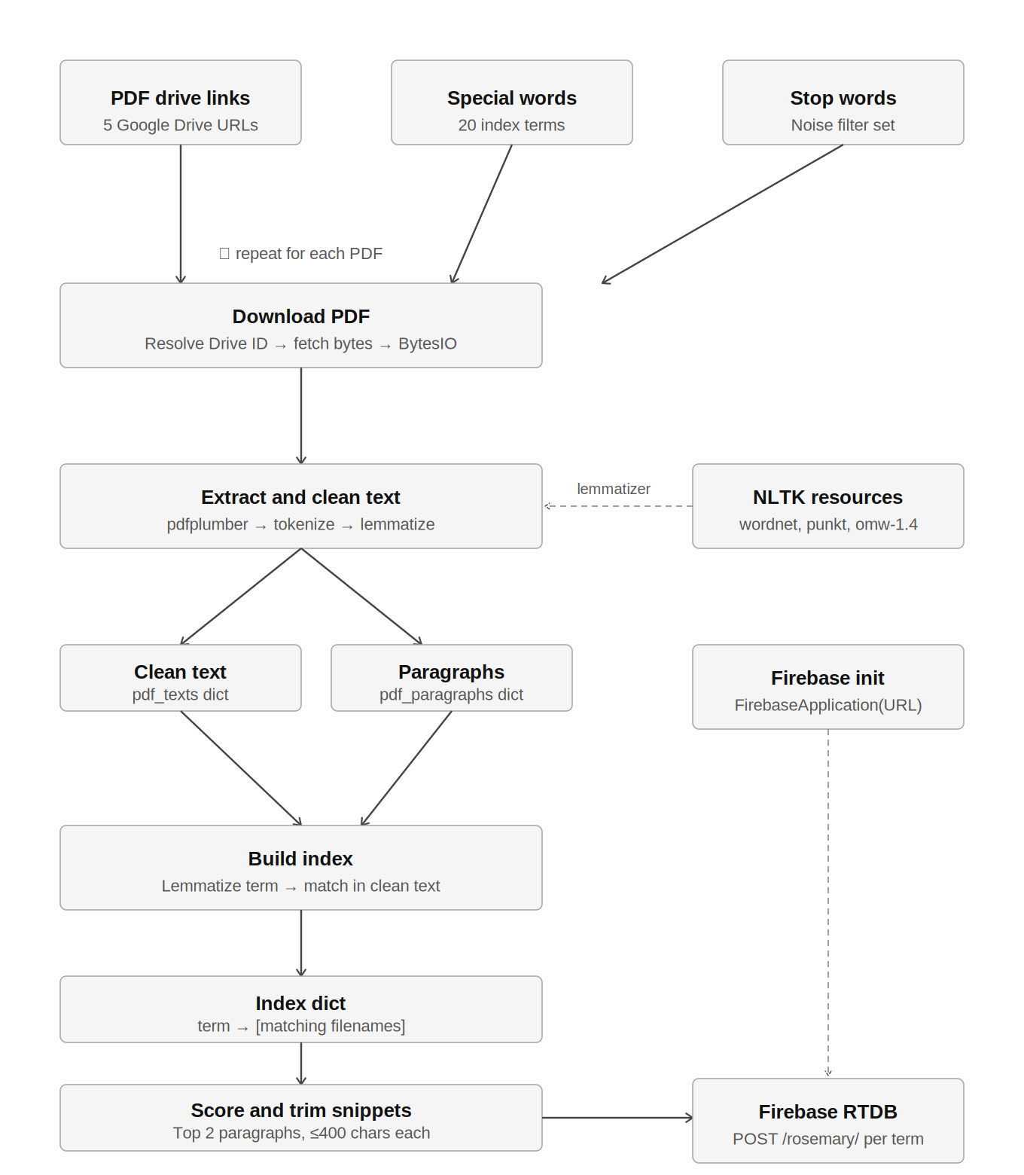הארכיטקטורה היא אינדקס הפוך (Inverted Index) מהרצאה 7, המאפשרת חיפוש מהיר של מילים בתוך הרבה מסמכים. בקוד, השלבים של ניקוי הטקסט ("Clean text") ובניית האינדקס ("Build index") נועדו לפרק את הקבצים ולהכין מהם רשימות מילים מסודרות. בסוף, שלבי הדירוג ("Score") והשמירה ב-Firebase משמשים לאחסון הנתונים ולדירוג התוצאות, כדי שהמערכת תחזיר את התשובות הכי מדויקות לחיפוש.

חלק שלישי:

הפיצ'ר שהוספנו: משימות טיפול יומיות ("Daily Care Tasks")
מה הפיצ'ר עושה: הוספנו מנגנון שמייצר רשימת משימות טיפול יומית לצמח, הנגזרת ישירות מנתוני החיישנים האחרונים. המערכת משווה כל קריאה לטווחים האופטימליים של רוזמרין ומפיקה משימות קונקרטיות למשל "השקה את הצמח" כשלחות הקרקע יורדת מתחת ל-30%, או "בדוק סימני עובש" כשלחות האוויר עולה מעל 60%. בנוסף, המערכת מנהלת מונה רצף (streak) של ימים רצופים שבהם הצמח טופל.
הנימוק לבחירה הפיצ'ר הופך את המערכת מכלי ניטור פסיבי לכלי החלטה אקטיבי שמנחה מה לעשות. המשימות לא מלאכותיות אלא נגזרות מנתונים אמיתיים, ולכן משרתות ישירות את מטרת המערכת. כך גם ניתן מענה לחולשה שזיהינו בבדיקת ה-usability היעדר פעולות יזומות מצד המערכת.
הקשר לציון הבריאות חיברנו את המשימות לציון כדי שהשלמתן תרגיש משמעותית. בלחיצה על "Mark today complete" הציון המוצג מקבל בונוס 5+ (עד מקסימום 100). הבונוס חד פעמי לכל כניסה (לחיצה חוזרת לא צוברת), והוא ויזואלי וזמני מוצגת הערת "5+ care bonus", ועם רענון הדשבורד הציון חוזר לערך האמיתי המבוסס על החיישנים.
היכן זה ממומש בקוד הלוגיקה בפונקציה generate_daily_tasks(latest_reading), שמשווה כל ערך למילון OPTIMAL_RANGES ומחזירה רשימת משימות. ניהול הרצף בפונקציה נלווית, ובונוס ה-5+ מטופל בקוד הדשבורד בעת הלחיצה.
כיצד זה מתבטא למנהל בדשבורד מתווסף כרטיס "Today's Tasks" עם צ'ק ליסט הניתן לסימון ומונה רצף (למשל "אייקון של אש כאשר המנהל השלים 5 ימים ברצף"), לצד כפתור "Mark today complete" שמוסיף את הבונוס לציון. כך המנהל רואה במבט אחד מה לטפל היום, מהי העקביות, וכיצד הטיפול משתקף בציון.

